LE CONTE ET L'IMAGINAIRE
/ LE RÔLE DE L’IMAGINAIRE DANS LA CONSTRUCTION DE L’IDENTITÉ DE L’ENFANT DANS LE CONTE
- Porteur du projet : Élodie Lyonnais
- Licence : libre !

Description
Le problème qui se pose aujourd’hui: le conte ne laisse plus de place à l'imaginaire. Cela est dû notamment aux images qui sont trop proches du texte, elle bornent les formes, les éléments présents dans le conte. Se profile alors une pensée unique, une pensée standardisée. Tout cela nuit au processus d'individualisation. Dès lors, il me semble important aujourd’hui de m’interroger sur les raisons de cette appauvrissement et sur la possibilité de réintroduire de l’imaginaire dans le conte. La question cruciale qui se pose alors est: Comment, par le biais du graphisme, peut-on aménager des espaces d'expression favorisant l'imaginaire?
1ère phase du projet: Mise en place d'outils graphiques favorisant l'imaginaire.
Notons également que la présence de l'oralité est très importante dans le conte, c'est pourquoi je veux mettre en avant cette particularité du conte dans mon projet de fin d'année. Suite à une lecture approfondie de l'ouvrage de Sophie Van Der Linden, Lire l'album, je me suis posé la question de savoir comment une forme de récit orale se fixe selon les époques. Ainsi aujourd'hui sachant que nous sommes dans une époque basée sur les nouvelles technologies, je me suis intéressée à la place de ces nouvelles technologie dans le conte.
2ème Phase du projet: Mise en avant de l'importance de l'oralité.
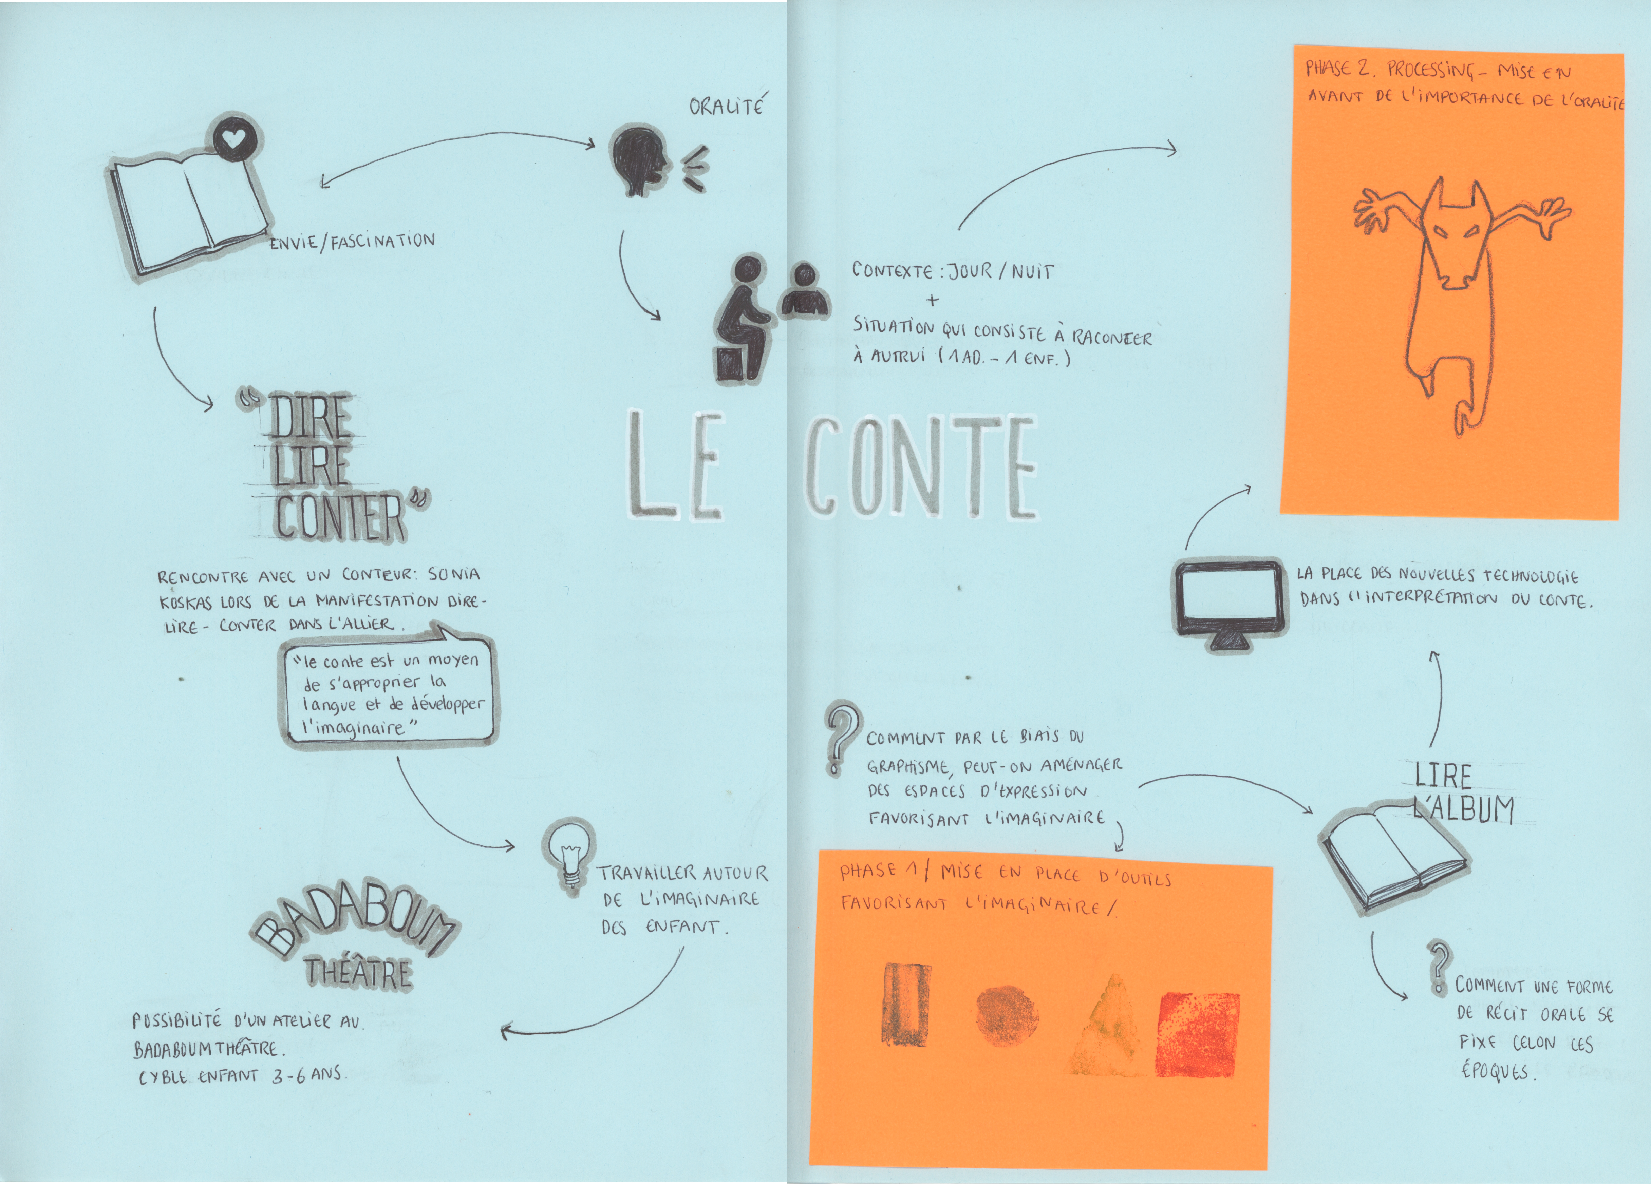
Le conte par sa nature s'adapte à son époque :
Chaque époque a son conte de fée
Au Moyen-âge le conte est magique et psychique
Au siècle des Lumières le conte et moral
Au XXème siècle le conte est désabusé et immoral
Aujourd'hui le conte est ironique et post moderne
Une autre forme de mutation du conte : mutation spontanée, lorsque le conteur improvise.
Aujourd'hui le conte est sur-analysé, ces analyse nous empêche d'y croire vraiment, c'est pour cela que je veux revenir aux valeurs du passé, revenir à l'origine du genre. En m'adaptant à mon époque, en créant une complicité, une interactivité avec le spectateur/lecteur.
https://www.youtube.com/watch?x-yt-cl=84924572&v=Iif1iFT_dqo&x-yt-ts=1422411861#t=253
Remarques (ACC) : je pense que vos analyses demandent à être étayées par des travaux de recherches que vous pourriez citer en référence. D'où tenez-vous que le conte est désabusé et immoral (je ne vois pas cela dans le film de Peau d'âne par exemple, ni dans bien des histoires portées au cinéma ou écrites sous la forme de conte pour le cinéma)? Comment en venez-vous à l'idée que le conte ne fait plus la place à l'imaginaire aujourd'hui? Toutes ces analyses sont-elles utiles? Ne peut-on pas plutôt s'intéresser en tant que graphiste aux possibilités de lecture et d'interprétation qu'offrent les nouvelles technologies dans la production visuelle liée au conte pour enfants?

Bibliographie
Psychanalyse des contes de fées, Bruno Bettelheim
Lire l'Album, Sophie Van der Linden
Winnicott
Jack David Zipes
Maria Tatar
(ACC) un article intéressant sur la relation image de l'auteur / imagination du lecteur : Edouard Manceau : « être lecteur c’est être acteur » http://blogs.lexpress.fr/allonz-enfants/2014/03/02/edouard-manceau-etre-lecteur-cest-etre-acteur/

Références visuelles
Gustave doré
Druillet
Warja Lavater http://www.maeght.com/news/oct09_lavater/index.html
proposition ACC : Les imageries de Warja Lavater : une mise en espace des contes / les territoires de l'album http://lta.hypotheses.org/396
Edition volumique, Etienne Mineur http://volumique.com/v2/
Les trois ours, Katsumi komagata, Bruno Munari, Sophie Curtil http://lestroisourses.com/librairie
(ACC) proposition d'un livre physique : https://www.youtube.com/watch?v=F3jJP8jJLtc

Lexique
wiki:memoires:conte:mindmap_lexique.jpg
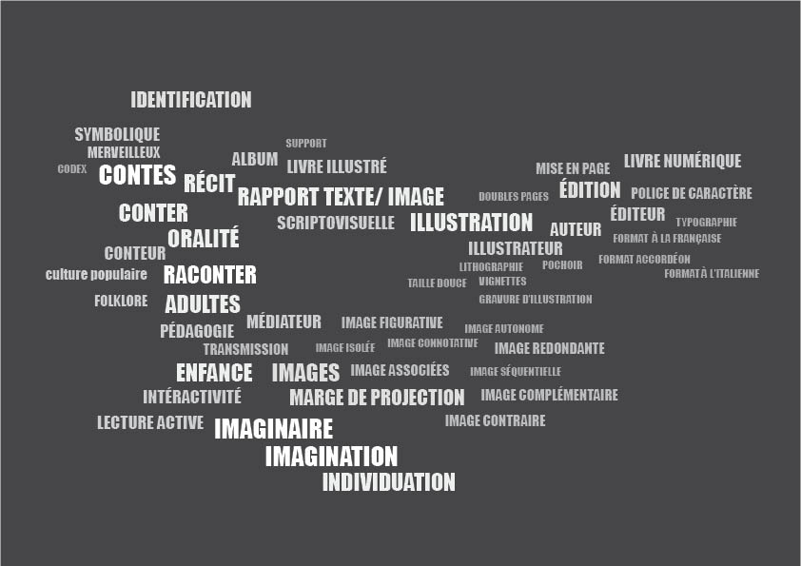
(A)
Album: Un album est un livre contenant avant tout des images ou des icônes. Ce sont les premiers récits, les premiers moments de littérature, les premières fenêtres artistiques que l’enfant ouvre sur le monde. C’est à travers l’album que les enfants découvrent ce qu’est un livre. La plupart des albums publiés appartiennent le plus souvent au domaine de la littérature d'enfance et de jeunesse mais on peut dire aussi que c’est un genre littéraire artistique à part et qui a un fonctionnement étonnant, par exemple à la double-page. L’album peut s’adresser à des âges extrêmement différents. Les parents y voient des choses que les enfants n’y voient pas.
Autonome (image): Le texte constitue un objet autonome et les images ne fonctionnent que comme des illustrations du texte.
(C)
Codex: Un codex est un cahier formé de pages manuscrites reliées ensemble. Cet ancêtre du livre moderne a été inventé à Rome durant le IIe siècle av. J.-C. et s'est répandu à partir du Ie siècle, pour progressivement remplacer le rouleau de papyrus grâce à son faible encombrement, son faible coût, sa maniabilité et la possibilité qu'il offre d'accéder directement à n'importe quelle partie du texte.
Contes: Le conte appartient à un ensemble de genres littéraires qui ont en commun d’avoir été transmis oralement de génération en génération. Donc rattaché à la tradition oral, le conte désigne un récit d’événements fictifs et souvent merveilleux, dont les personnages, généralement non individualisés, vivent des aventures imaginaires. Il faut savoir aussi que le conte à plusieurs formes bien particulière tel que le conte que l’on conte, le conte qu’on li et le conte que l’on rencontre dans les albums. En d’autres termes trois éléments s’articule: Dire-Lire-Regarder.
Conter: Faire oralement ou par écrit le récit d'événements, d'aventures, réels ou imaginaires. Synonyme de raconter.
Culture populaire: La culture populaire représente une forme de culture dont la principale caractéristique est d'être produite et appréciée par le plus grand nombre, à l'opposé d'une culture élitiste ou avant-gardiste qui ne toucherait qu'une partie aisée et/ou instruite de la population. Cependant elle ne doit pas être confondue avec la culture de masse ou la culture médiatique. On peut également mentionner que la culture populaire, contrairement à une forme de culture jugée plus élitiste, se veut accessible à tous et demeure compréhensible et appréciable à plusieurs niveaux, sans exiger nécessairement de connaissances culturelles approfondies au préalable.
Complémentaire (image) : Le texte présente des incomplétudes que comblent délibérément les images ou inversement. Coopération (l’un des supports dit ce que l’autre saurait moins bien dire), supplément d’information.
contraire (image) : Elle dit parfois le contraire du texte, « Émancipation » de l’image, anachronismes, décalages…
Connotative (image): Image non expliquée, non légendée. Elle est toujours à interpréter, associant une part de connaissance et une part de rêve, oscillant entre reflet de la réalité et utopie.
(E)
Edition: (du bas latin Edito : « action de publier ») La définition que proposait en 1977 le Syndicat national de l'édition était: “ Éditer, c'est d'abord prendre la décision de publier... ensuite donner au livre sa forme physique... enfin diffuser.” La littérature générale, le scolaire, les encyclopédies et les domaines spécialisés sont les trois principales catégories de la production éditoriale. Parmi les plus importants, mentionnons Gallimard, Grasset, Le Seuil, Flammarion, Albin Michel, Actes-Sud, Hachette, Larousse, Nathan.
http://mediadix.u-paris10.fr/cours/Edition/103ChaineLivre.htm
(F)
Folklore: Le folklore (de l'anglais folk, peuple et lore, traditions) est l'ensemble des productions collectives émanant du peuple et se transmettant d'une génération à l'autre par voie orale (contes, récits, chants, musiques, danses et croyances) ou par l'exemple (rites, savoir-faire).
Figurative (image): Image qui représente ou suggère le réel.
Format à la française: Ce dit d'un format à la française que la hauteur est plus importante que la largeur. Les images y sont le plus souvent isolées.
Format à l'italienne: Le format à l'italienne ou Oblong est plus large que haut et permet donc une organisation horizontale, favorisant l'expression du mouvement donc la réalisation d'images séquentielles.
Format en accordéon: ou leporello, ouvrage plié horizontalement à la manière des carnet chinois.
(G)
Gravure d'illustration: Procédé utilisé pour réaliser les premier livres pour enfant accueillant des images. Gravure qui utilise un procédé en creux.
(I)
Images: On distingue deux grandes familles d'images: La première concerne les images mentales (ou images psychiques),Par là il faut entendre les représentations cérébrales mémorisées ou imaginées qui sont construites en dehors de tout stimulation visuelle directe. Si cette imagerie mentale n'est pas le résultat direct de la perception elle se fonde en revanche sur toute notre activité visuelle passée et se combine avec notre propre faculté d’imagination pour produire des images mentales nouvelles. la seconde se rapporte aux images perceptives, qui contrairement aux premières sont produites par une vision “réelle”.
Illustration: Une illustration est une représentation visuelle de nature graphique ou picturale dont la fonction essentielle sert à amplifier, compléter, décrire ou prolonger un texte. En cela, elle se distingue de l'image qui a une fonction plus autonome. Un peu d'histoire... Illustrer, dit le dictionnaire, c'est “orner un texte”. il est question de faire de la décoration. On peut alors se remémorer les enluminures: ces textes sacrés, enrichis à l'or, l'argent...Parfois un copiste, dans la marge du manuscrit se laisse aller à griffonner un profil. Et puis l'habitude viendra d'inclure des personnages bibliques, des animaux fantastique... on passe alors de l'ornementation à l'image-illustration. Mais les scènes représentées ne correspondent pas toujours au texte copié. Illustrer va donc plus loin que ça.
Imagination: L'imagination est le pouvoir de se représenter un objet même en son absence et de l'examiner indépendamment des sens. Mais les images produites par l'imagination ne sont jamais de pures créations ex nihilo (issues de rien). On distingue 2 sortes d'imagination: L'imagination reproductrice (souvenir) ou imagination active (créatrice). On appelle imagination créatrice le pouvoir de produire des images ou idées nouvelles plus ou moins originales, en modifiant et combinant des images ou idées antérieurement acquises.
Imaginaire: L’imaginaire désigne le registre des images, de la projection, des identifications et, en quelque sorte, de l’illusion. Il n'est pas le réel, mais ce ne n'est pas pour autant un domaine totalement déconnecté de celui-ci. Pour faire simple l'imaginaire peut être défini sommairement comme le fruit de l'imagination d'un individu, d'un groupe ou d'une société, produisant des images, des représentations, des récits ou des mythes plus ou moins détachés de ce qu'il est d'usage de définir comme la réalité.
Interactivité: L'interactivité est une activité nécessitant la coopération de plusieurs êtres ou systèmes, naturels ou artificiels, qui agissent en ajustant leur comportement. Elle est présente dans toutes les formes de communication et d'échange qui sont liées à des processus de rétroaction, de collaboration, de coopération entre les acteurs.
Individuation: Le fait d'exister en tant qu'individu. Ce qui nous Distingue des autres de la même espèce ou du groupe, de la société dont nous faisons partie.
Identification: L'identification est le processus par lequel une personne se transforme, de façon provisoire ou permanente, en assimilant un trait ou un attribut, partiel ou total, d'une autre personne réel ou d'un personnage fictif. C'est le processus par excellence de la formation de la personnalité.
Images isolées: Images qui se présentent dans un ouvrage isolément les unes des autres, ne voisinant pas sur l'espace de la double page. Donc ce terme est appliqué aux images indépendantes n'interagissant pas entre elles.
Images séquentielles: L'image séquentielle est opposée à l'image isolée en ce sens qu'elle appartient à une suite d'images articulée.
Images associées: Entre image isolée et image séquentielle, ce sont des images ni complètement indépendantes, ni tout à fait solidaires. Elles sont ainsi reliées par une continuité plastique ou sémantique.
(L)
Livre illustré: Premières publications spécifiquement destinées à la jeunesse. Ils comportaient un texte premier et des illustrations hors texte, relativement rare.
Lithographie: La lithographie procédé d'impression à plat qui repose sur le principe de répulsion de l'eau et de la graisse. Cette technique permet d'exécuter directement un dessin (crayon, pinceau...) sur une pierre calcaire.
Livre numérique: Livre avec procédé numérique, la technologie permet d’enrichir le livre papier en ajoutant des éléments que l’on ne peut pas mettre sur le support papier : vidéos, sons et animations.
(M)
Médiateur: Un médiateur est une personne physique qui intervient pour faciliter une communication, rétablir une relation, ou transmettre une doléance, transférer un savoir ou une connaissance.
(O)
Oralité: L'oralité ne concerne pas uniquement la bouche; son développement s'inscrit dans un processus global (organique, fonctionnel, sensoriel et psychique) à travers le développement psychomoteur, langagier, alimentaire et relationnel... L'oralité au niveau du conte: Qu’il s’agisse des civilisations africaines ou occidentales, le conte a toujours été dit, proféré ou encore énoncé verbalement. Du point de vue de la tradition, il s’agit d’un genre majeur de l’oralité, le support premier du conte est la parole, il circule et ne connaît pas de frontière, d’où sa flexibilité du point de vue structural et morphologique, thématique et sémantique.
(P)
Police de caractère: Une police de caractères, ou police d'écriture, désigne l'ensemble des dessins des caractères composant l'alphabet (mais aussi les chiffres, les ponctuations...), d'une même famille, pour tous styles, corps, chasses et graisses. Elles participent à donner le ton d'une publication, elles jouent pour une grande part dans sa lisibilité et enfin, leur choix est souvent le reflet de la qualité globale de la mise en page.
Pochoir: Le pochoir est une technique d'impression (ou technique picturale) qui permet de reproduire plusieurs fois des caractères ou des motifs sur divers supports.
Pédagogie: Désigne l'art de l'éducation. Le terme rassemble les méthodes et pratiques d'enseignement et d'éducation ainsi que toutes les qualités requises pour transmettre une connaissance, un savoir ou un savoir-faire. Plus généralement, cela signifie l'aptitude à enseigner et à transmettre à un individu ou un groupe d'individus de tous âges et de toutes conditions un savoir ou une expérience par l'usage des méthodes les plus adaptées à l'audience concernée.
(R)
Rapport texte image: C'est un rapport de complémentarité. Mais même s’il y a redondance, l’image et le texte sont complémentaires et gardent leurs spécificités.
Redondante (image): Elle dit la même chose que le texte. Elle sert alors à résumer ou renforcer le texte (adéquation, redites, pléonasmes). La lecture est confirmée par l’image et vice-versa.
Récit: Un récit est une narration: un narrateur raconte des événements réels ou fictifs qui se déroule généralement dans le passé. Pour faire un récit il faut suivre plusieurs étapes, appelé schéma narratif: La situation initiale - L'élément modificateur ou perturbateur - Les péripéties - L'élément de résolution - Le dénouement - La situation finale.
(S)
Symbolique: C'est l'ensemble des relations et des interprétations afférant à un symbole, exemple dans le conte la rivalité fraternelle ect...
Scriptovisuelle: c'est communiquer avec du texte et de l'image. La communication scriptovisuelle, c'est tous les mécanismes de communication qui mettent en jeu de l'image (au sens le plus large du mot: dessin, graphique, photo, image numérique, ect) et du texte.
(T)
Typographie: Typographie désigne les différents procédés de composition et d’impression utilisant des caractères et des formes en relief, ainsi que l’art et la manière d’utiliser les différents types de caractères dans un but esthétique et pratique.
Taille douce: une gravure réalisée au burin ou à l'acide sur une plaque de cuivre. Procédé utilisé pour réaliser les premières illustration dans les livres d'enfants.
(V)
Vignettes: Ce terme est utilisé pour désigner tout motif ornemental illustrant les pages de textes imprimés, et notamment ceux placées en tête et en fin de chapitres ou parties. Par extension, ce terme s'applique à toute illustration d'un livre dessinée ou gravée sauf celles situées hors-texte. Cette désignation qui dérive du mot « vigne », provenait du fait que, originellement, ces motifs décoratifs incluaient des ceps ou des pampres.

